Informacja o uzyskanej pomocy finansowej na zadanie Usuwanie wyrobów zawierających azbest
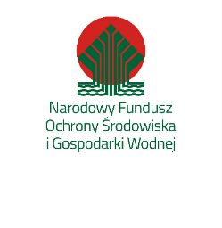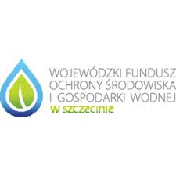

Gmina Kamień Pomorski informuje, że w 2023 roku uzyskała pomoc finansową na zadanie p. n. „Usuwanie wyrobów zawierających azbest z terenu Gminy Kamień Pomorski - 2023”, która pochodzi w 50% ze środków Narodowego Funduszu Ochrony Środowiska i Gospodarki Wodnej w Warszawie oraz 50% ze środków Wojewódzkiego Funduszu Ochrony Środowiska i Gospodarki Wodnej w Szczecinie”

BURMISTRZ
Stanisław Kuryłło

